REQUERIMENTO Nº 1135/2021

Súmula - Requeiro informações junto ao Poder Executivo, na pessoa do Excelentíssimo Sr. Prefeito Igor Soares Ebert, que informe a esta Casa de Leis, se há projetos envolvendo a implantação de aprendizagem criativa nas aulas curriculares de matemática na rede municipal de ensino desta municipalidade.

REQUEIRO à Mesa, após ouvido o Douto Plenário, na forma regimental vigente, que seja oficiado ao Poder Executivo, na pessoa do Excelentíssimo Sr. Prefeito Igor Soares Ebert, que informe a esta Casa de Leis, se há projetos envolvendo a implantação de aprendizagem criativa nas aulas curriculares de matemática na rede municipal de ensino desta municipalidade.

Justificativa
Senhor Presidente; -
Senhores Vereadores; -
Senhoras Vereadoras; -

A Aprendizagem Criativa é uma abordagem pedagógica que busca desenvolver conexões pessoais na qual o professor cria um ambiente propício ao estímulo da criatividade, da imaginação e da colaboração, buscando, assim, despertar os interesses dos estudantes. Com essa abordagem, contando com o apoio dos integrantes da equipe e em colaboração com professores convidados em determinados momentos, o projeto buscará contemplar a formação continuada dos professores da rede de ensino, dando ao professor a oportunidade de desenhar suas próprias atividades e a conduzi-las com seus alunos como parte do processo formativo.
Caso haja informações, peço a gentileza do envio de resposta a esta Casa de Leis. Por isso contamos com o apoio dos nobres pares para aprovação do projeto em pauta.

Sala das Sessões Bemvindo Moreira Nery, 08 de julho de 2021.
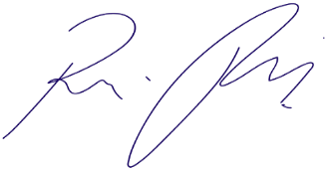

Vereador Rafael Alan de Moraes Romeiro
Professor Rafael
Presidente
PODEMOS

